

**О внесении дополнений в Приказ Министра юстиции Республики Казахстан от 28 января 2014 года № 26 "Об утверждении регламента государственной услуги "Проведение квалификационного экзамена и выдача лицензии, переоформление, выдача дубликатов лицензии на право занятия деятельностью частного судебного исполнителя"**

***Утративший силу***

Приказ Министра юстиции Республики Казахстан от 19 июня 2014 года № 216. Зарегистрирован в Министерстве юстиции Республики Казахстан 1 июля 2014 года № 9547. Утратил силу приказом и.о. Министра юстиции Республики Казахстан от 29 мая 2015 года № 311

      Сноска. Утратил силу приказом и.о. Министра юстиции РК от 29.05.2015 № 311 (вводится в действие по истечении десяти календарных дней после дня его первого официального опубликования).

      В соответствии с подпунктом 2) статьи 10 Закона Республики Казахстан от 15 апреля 2013 года «О государственных услугах», **ПРИКАЗЫВАЮ:**  
      1. Внести в приказ Министра юстиции Республики Казахстан от 28 января 2014 года № 26 «Об утверждении регламента государственной услуги «Проведение квалификационного экзамена и выдача лицензии, переоформление, выдача дубликатов лицензии на право занятия деятельностью частного судебного исполнителя» (зарегистрированный в Реестре государственной регистрации нормативных правовых актов № 9109, опубликованный в информационно-правовой системе «Әділет» от 5 февраля 2014 года) следующие дополнения:  
      в Регламенте государственной услуги «Проведение квалификационного экзамена и выдача лицензии, переоформление, выдача дубликатов лицензии на право занятия деятельностью частного судебного исполнителя» утвержденного указанным приказом:  
      дополнить пунктом 11 следующего содержания:  
      «11. Подробное описание последовательности процедур (действий), взаимодействий структурных подразделений (работников) услугодателя в процессе оказания государственной услуги и порядка использования информационных систем в процессе оказания государственной услуги отражается в справочнике бизнес-процессов оказания государственной услуги согласно приложению 4 к настоящему Регламенту.»;  
      дополнить приложением 4 в редакции согласно приложению к настоящему приказу.  
      2. Комитету по исполнению судебных актов Министерства юстиции Республики Казахстан (Ешмагамбетов Ж.Б.):  
      1) обеспечить государственную регистрацию настоящего приказа;  
      2) после государственной регистрации настоящего приказа обеспечить его официальное опубликование и размещение в информационно-правовой системе "Әділет".  
      3. Контроль за исполнением настоящего приказа возложить на Председателя Комитета по исполнению судебных актов Министерства юстиции Республики Казахстан Ешмагамбетова Ж.Б.  
      4. Настоящий приказ вводится в действие по истечении десяти календарных дней после дня его первого официального опубликования.

*Министр юстиции*  
*Республики Казахстан                       Б. Имашев*

Приложение            
к приказу Министра      
юстиции Республики Казахстан  
от 19 июня 2014 года № 216

Приложение 4               
к регламенту государственной услуги    
«Проведение квалификационного       
экзамена и выдача лицензии,       
переоформление, выдача дубликатов     
лицензии на право занятия деятельностью   
частного судебного исполнителя»

         Справочник бизнес-процессов оказания государственной услуги  
          «Проведение квалификационного экзамена и выдача лицензии,  
            переоформление, выдача дубликатов лицензии на право  
           занятия деятельностью частного судебного исполнителя»

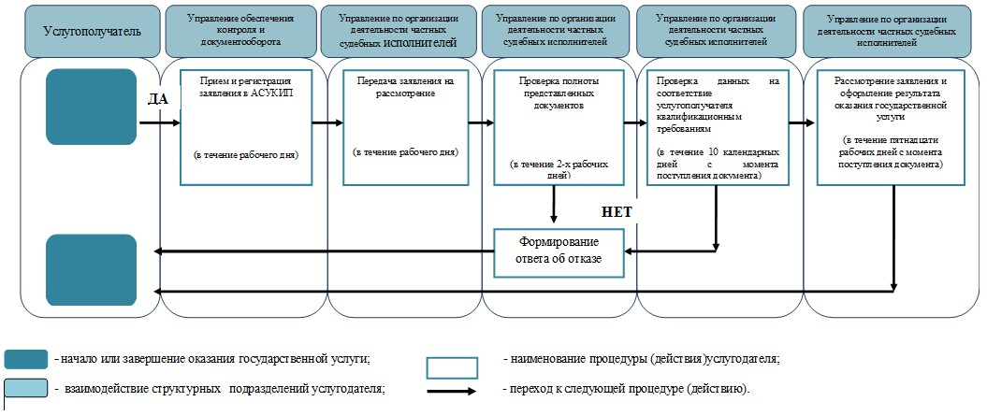

© 2012. РГП на ПХВ «Институт законодательства и правовой информации Республики Казахстан» Министерства юстиции Республики Казахстан